目 录

模型构建 2
模型求解 3
取消交易管制 6
交易成本变动 8
现实因素引入 11
I. 增加交易限制 11
II. 考虑参数的变化 14
III. 考虑多元交易策略 19

模型构建
- 把杰克的问题作为最小费用流问题进行描述，画出问题的网络图。确定网络中的供应点和需求点。
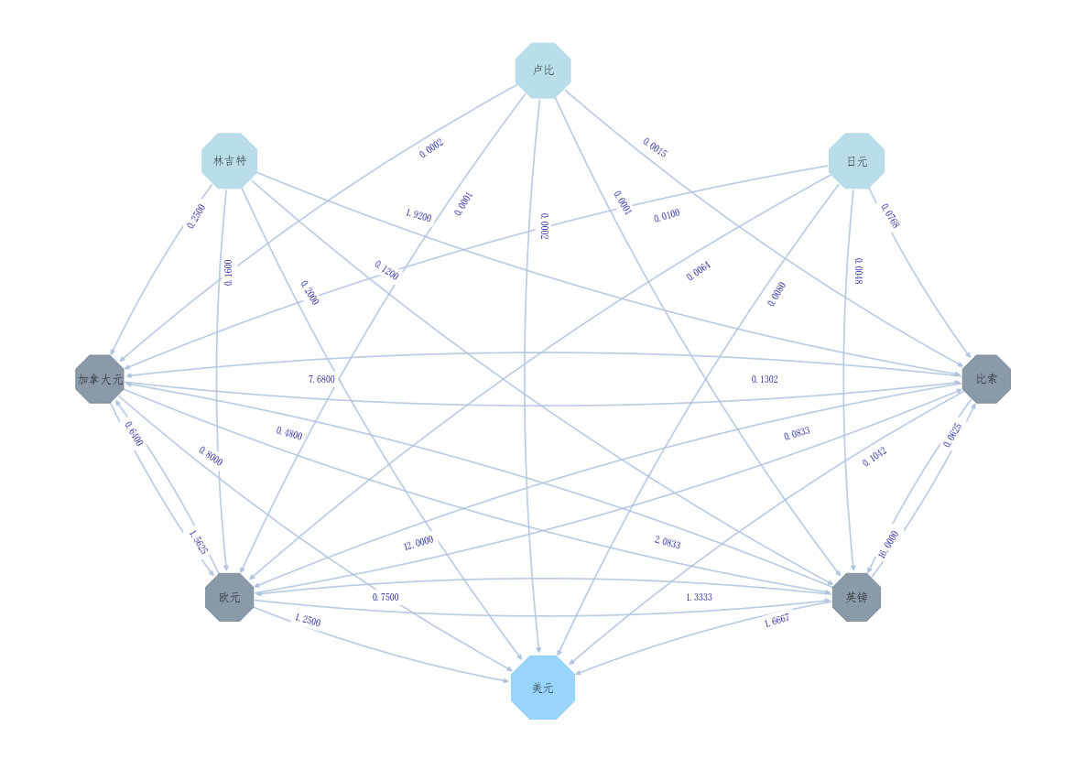
如图为对杰克的问题建立的最小费用流模型网络图。
图中供应点为我们想要换出的货币：日元，卢比，林吉特。需求点为我们想要换成的货币：美元。其余四种货币作为换汇的中介点。
该网络的弧包括从供应点指向中介点，从供应点指向需求点，从中介点指向需求点这三类。也就是不考虑将美元再次换出成其他货币，或者将其他货币换成供应点货币的情况。

模型求解
- 杰克必须执行哪些货币的交易，把投资从日元、卢比和吉林特转换成美元，才能确保格兰特·希尔协会在完成所有交易后的美元数额最大？
该题为有流量限制的网络最小费用问题。该题使用excel规划求解方法的思路：
Step1：列举出所有弧以及其对应的两个节点、每条弧的交易成本率以及交易限制（以千美元为单位）。C列交易额为变量，是我们最终需要求出的数字。
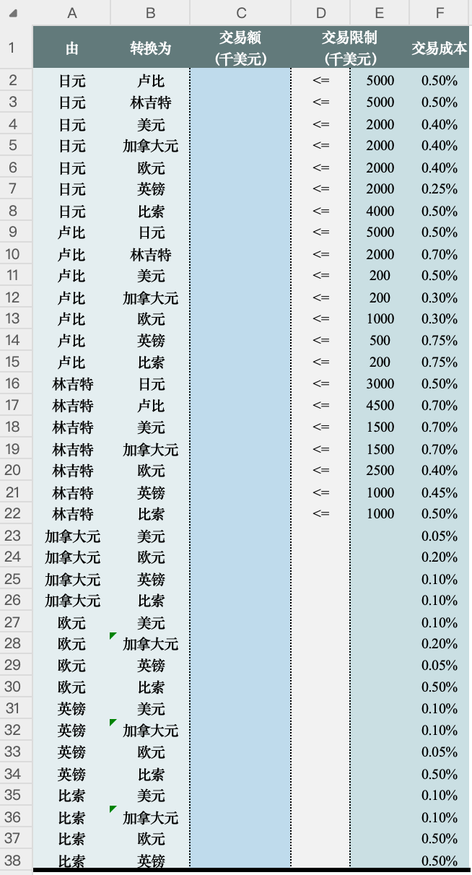
Step2：列出所有发点的供应量并将其转化为美元。
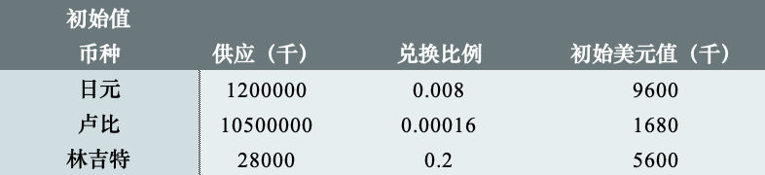
Step3.制作平衡表：每个节点流出与流入量之差=其初始供应量/需求量。
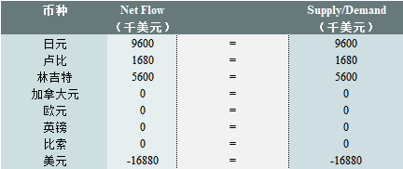

Step4.将最终求的成本用公式表示出来（所有弧上交易成本的和），并建立规划求解参数。
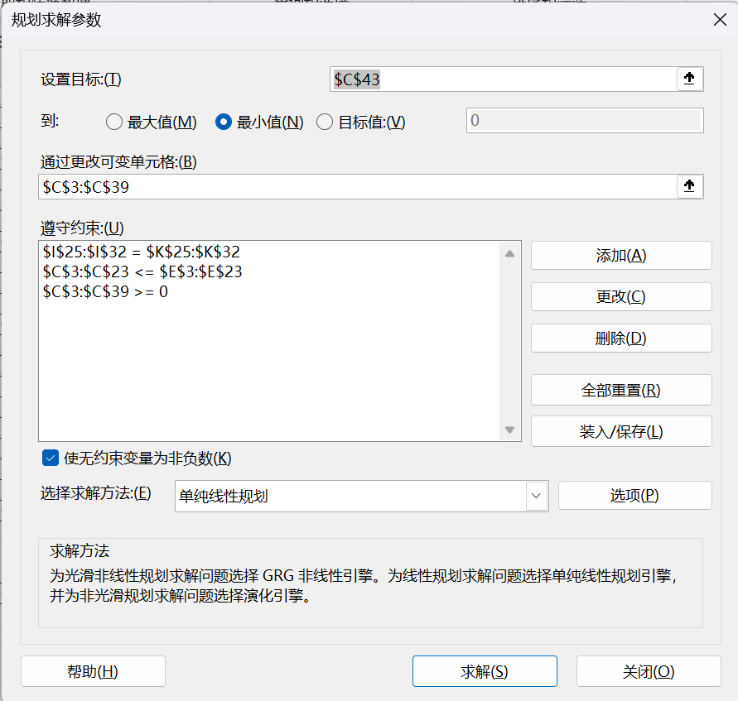
得出最小成本为：
最终结论：
源 | 流量 | 路径
日元 | 等值200万美元 | 日元→美元
 | 等值200万美元 | 日元→加元→美元
 | 等值200万美元 | 日元→欧元→美元
 | 等值200万美元 | 日元→英镑→美元
 | 等值160万美元 | 日元→比索→美元
卢比 | 等值20万美元 | 卢比→美元
 | 等值20万美元 | 卢比→加元→美元
 | 等值20万美元 | 卢比→比索→美元
 | 等值100万美元 | 卢比→欧元→美元
 | 等值8万美元 | 卢比→英镑→美元
林吉特 | 等值110万美元 | 林吉特→美元
 | 等值250万美元 | 林吉特→欧元→美元
 | 等值100万美元 | 林吉特→英镑→美元
 | 等值100万美元 | 林吉特→比索→美元
交易成本 | 83,380美元

取消交易管制
- 世界贸易组织禁止交易管制，因为它鼓励了保护主义。 如果没有交易管制，杰克应该采取什么方法去把持有的现金从这几种亚洲货币分别兑换为美元？
该题为没有流量限制的最小费用问题。
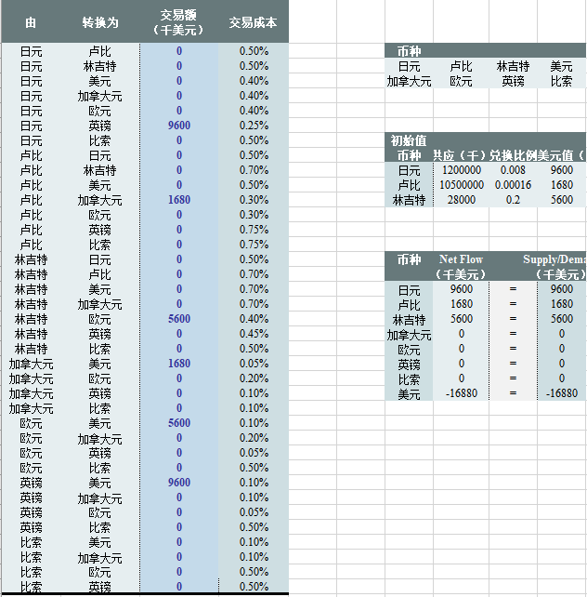
删除掉b问中的流量限制，并修改最终总成本的规划求解限制：
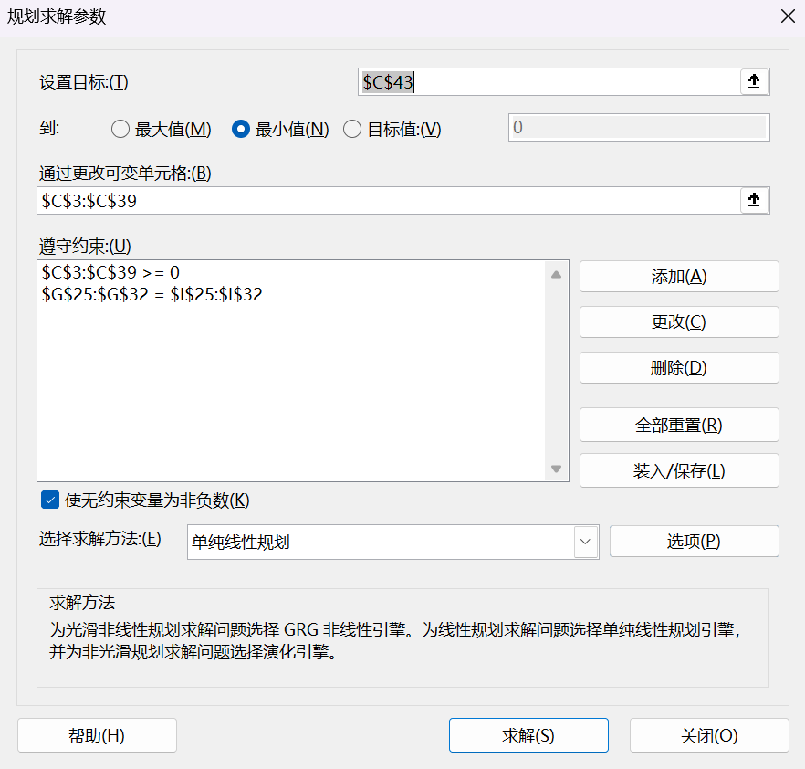
得出最终的最小成本为：
最终结论：
源 | 流量 | 路径
日元 | 等值960万美元 | 日元→英镑→美元
卢比 | 等值168万美元 | 卢比→加元→美元
林吉特 | 等值560万美元 | 林吉特→欧元→美元
交易成本 | 67,480美元

交易成本变动
- 为了规避世界贸易组织禁止交易限制的要求，印度尼西亚政府引入了新的税制来保护本国货币，这使得卢比交易的成本提高了500%。在巳知新的交易成本但没有交易限制的情况下，请问杰克应该完成哪些货币交易，把持有的现金从这几种亚洲货币分别兑换为美元？
经过讨论，题目要求“卢比交易的成本提高了500%”有两种理解方式，在此分类呈现：
第一类情况：
根据题意要求，“把一种货币兑换成另一种货币的交易成本与逆向操作的交易成本是相同的”，我们将卢比兑换为其他货币的交易成本和其他货币兑换为卢比的交易成本都乘以(1+500%)，其余条件与问题(c)相同，计算结果如下：
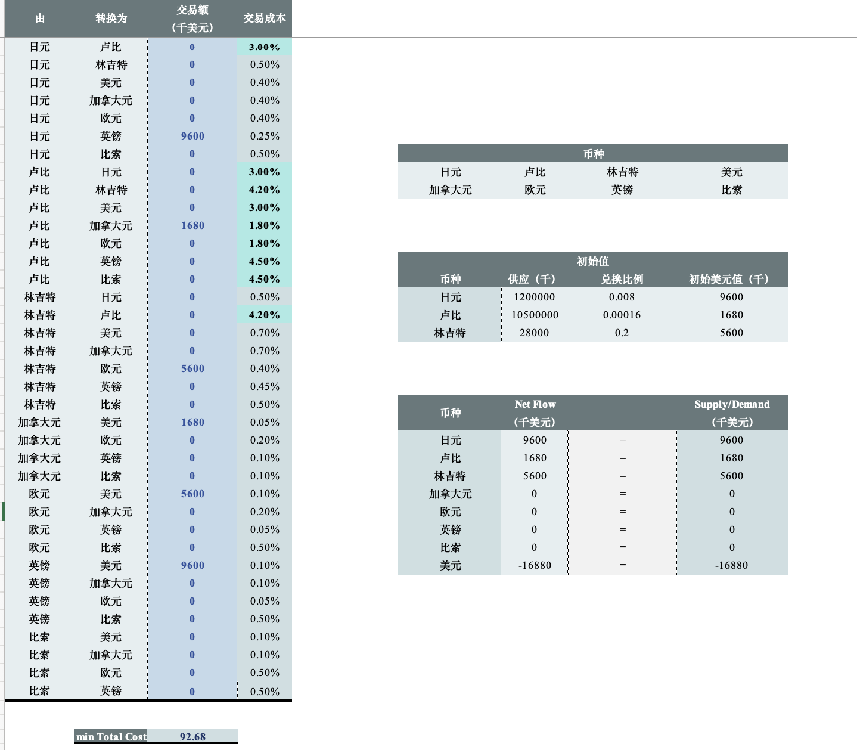
具体交易方案如下：
源 | 流量 | 路径
日元 | 等值960万美元 | 日元→英镑→美元
卢比 | 等值168万美元 | 卢比→加元→美元
林吉特 | 等值560万美元 | 林吉特→欧元→美元
交易成本 | 92,680美元

第二类情况：
更现实的考虑，d问题目表述“印度尼西亚政府引入了新的税制来保护本国货币”， 可以选择提升卢比兑换为外币的税率等操作，单方面提升兑换出卢比的交易费用，从而起到更好的货币保护效果，导致卢比兑换为其他货币的正向操作与其他货币兑换为卢比逆向操作的交易成本也很可能并不相同。因此，我们仅将卢比兑换为其他货币的交易成本乘以（1+500%），而不改变其他货币兑换为卢比的交易成本，其他条件与问题（c）相同，计算结果如下：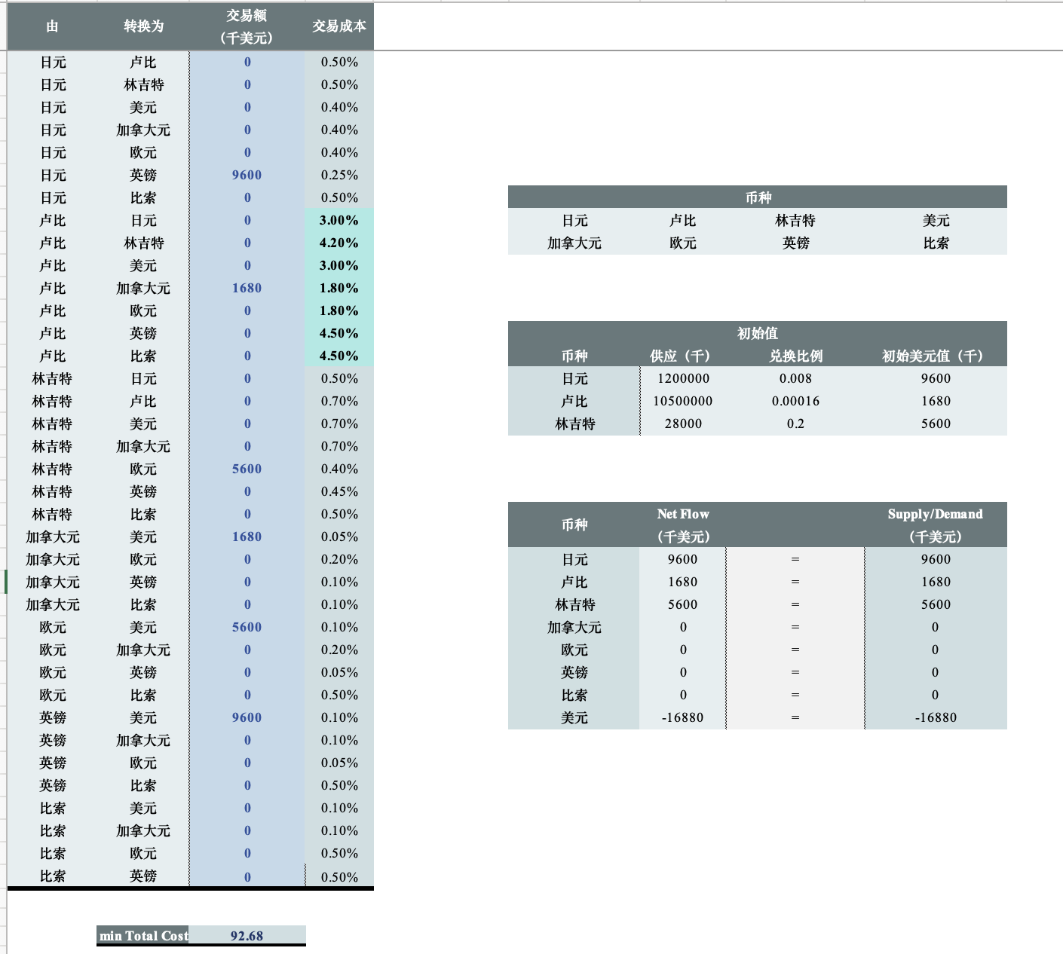
因第一种交易方案并不涉及其他货币兑换为卢比，故实际不影响计算结果，具体如下：
源 | 流量 | 路径
日元 | 等值960万美元 | 日元→英镑→美元
卢比 | 等值168万美元 | 卢比→加元→美元
林吉特 | 等值560万美元 | 林吉特→欧元→美元
交易成本 | 92,680美元

现实因素引入
- 杰克认识到他的分析是不全面的，因为这没有包括将会影响其货币兑换计划的所有因素。描述一下杰克在做出最后决定以前还应该考虑哪些因素。
为增加上述线性规划问题的实用性，我们会考虑更加贴近现实的场景，进而增加一些新的条件，分别为增加交易限制，考虑系数变动，多元投资方向。上述三个新增的贴近现实的考虑，我们认为其对于我们的模型有以下帮助：
- 增加交易限制：
- 确保合规性：考虑法规和监管要求，防止违规操作。
- 风险控制：通过限制交易量或交易种类，降低市场波动性带来的风险。
- 反映市场限制：模拟现实市场中的流动性等限制，使解决方案更具现实性。
- 考虑系数变动：
- 适应市场变化：能够适应如交易费用和资本流动管制变动等市场条件的变化。
- 提高模型灵活性：使模型能够反映和应对时间跨度内的经济变动。
- 优化长期策略：为长期投资决策提供更准确的数据基础。
- 多元投资方向：
- 风险分散：通过分布投资于多种资产，减少对单一市场或资产的依赖。
- 增加收益潜力：探索多个市场或资产的潜在收益。
- 提高策略鲁棒性：在不同市场和资产之间平衡，提高整体投资策略的抗风险能力。

总的来说，这些改进使得线性规划模型不仅在理论上有效，而且在实际应用中也更加可行和有效。下面我们会依次详细介绍我们对现实因素的引入。

增加交易限制
我们注意到在最开始的阶段，只有在对资金从日本、马来西亚、印度尼西亚这三个国家流出时才会有资金流量的限制。基于现实因素考虑，资金在加拿大等各个发达国家之间流通时也不可避免地出现资金限制，因此为了使模型更加贴近现实，对其他国家的货币兑换也增设限制（注：交易限制为方便计算均以千美元为单位）。
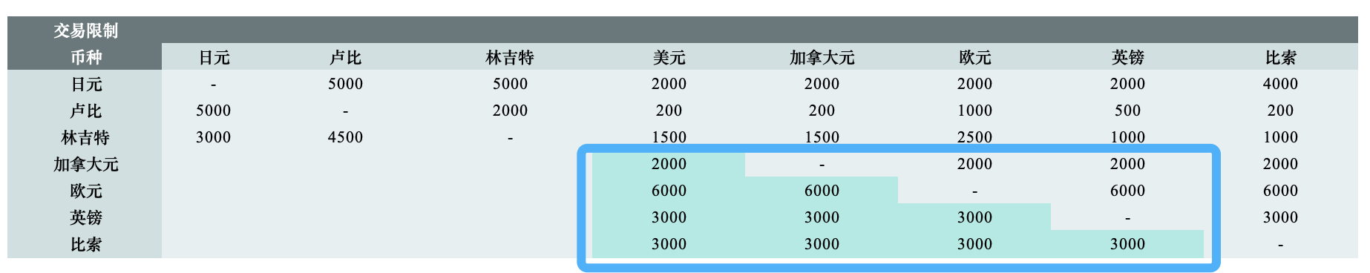
图中部分蓝框部分为新增加的交易限制，以加拿大为例，加拿大元转换为美元、欧元、英镑、比索的上限均为2000千美元。增加交易限制后，模型及用线性规划求解可得：
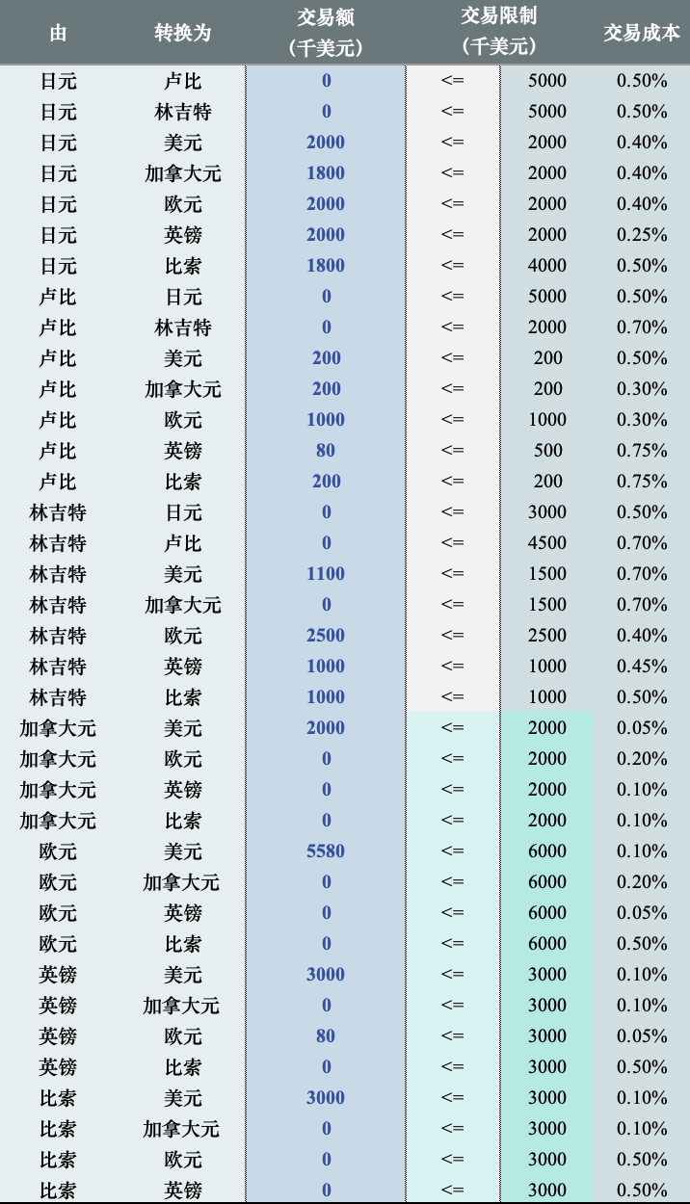
在具备新的交易限制后具体交易为：
源 | 流量 | 路径
日元 | 等值200万美元 | 日元→美元
 | 等值180万美元 | 日元→加元→美元
 | 等值200万美元 | 日元→欧元→美元
 | 等值200万美元 | 日元→英镑→美元
 | 等值180万美元 | 日元→比索→美元
卢比 | 等值20万美元 | 卢比→美元
 | 等值20万美元 | 卢比→加元→美元
 | 等值20万美元 | 卢比→比索→美元
 | 等值100万美元 | 卢比→欧元→美元
 | 等值8万美元 | 卢比→英镑→美元
林吉特 | 等值110万美元 | 林吉特→美元
 | 等值250万美元 | 林吉特→欧元→美元
 | 等值100万美元 | 林吉特→英镑→美元
 | 等值100万美元 | 林吉特→比索→美元
交易成本 | 83,720美元

经过上述交易策略后，将交易费用最小化为83.72千美元，相较于不增加限制时费用增加，可以看出增加的限制条件进一步压缩了费用的优化空间。

考虑参数的变化
- 考虑存在资本流出限制
在某经济体国内经济动荡时，会导致外资出逃，而资金流出时就会对汇率造成一定压力，汇率的波动对于进出口有很大的影响，因此为了稳定汇率，政府可能会对外资企业的资金流出进行管制。
下面以日本为例：如果日本政府对于杰克所在企业的资金流出进行不同程度的限制时，杰克的最优化方案会如何变动。
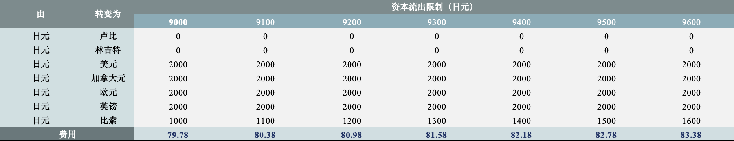
可以看到，当资本流出限制分别为9500、9400、9300、9200、9100、9000（千美元）时，杰克将日元直接转化为比索的数量也依次减少1000千美元，其余交易策略不会变。这从费用分布上也很直观，日元转变为比索的费用率是最高的（0.5%），因此杰克出于费用最小化的目的，在资本流出受限时会受限考虑减少日本兑换成比索的货币量。

以资本限制为横轴，将策略变动和费用的变化绘图，可以看出两者和资本限制均呈现出线性关系，而费用线的斜率为-0.001，这也和我们进行敏感性分析所求得的阴影价格相符。
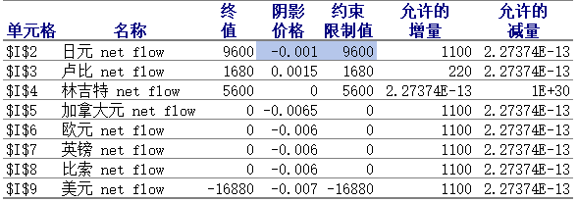

- 考虑交易费用变化
杰克在进行各国货币兑换交易时，需要考虑各国货币兑换的数量限制和每次兑换时所需的费用可能的变化情况，并根据相应的变化及时修订起自己的交易策略。
我们选取了三个有代表性的路径上的费用，分别是日元与美元的费用、加拿大元与欧元的费用、加拿大元与美元的费用，它们分别代表从图与网络中源到汇、从中转站到中转站、从中转站到汇的路径。根据敏感性分析报告，我们会在在费用系数允许变动范围的临界点进行测试，从而观测杰克交易策略的变动。
首先是日元与美元的费用：
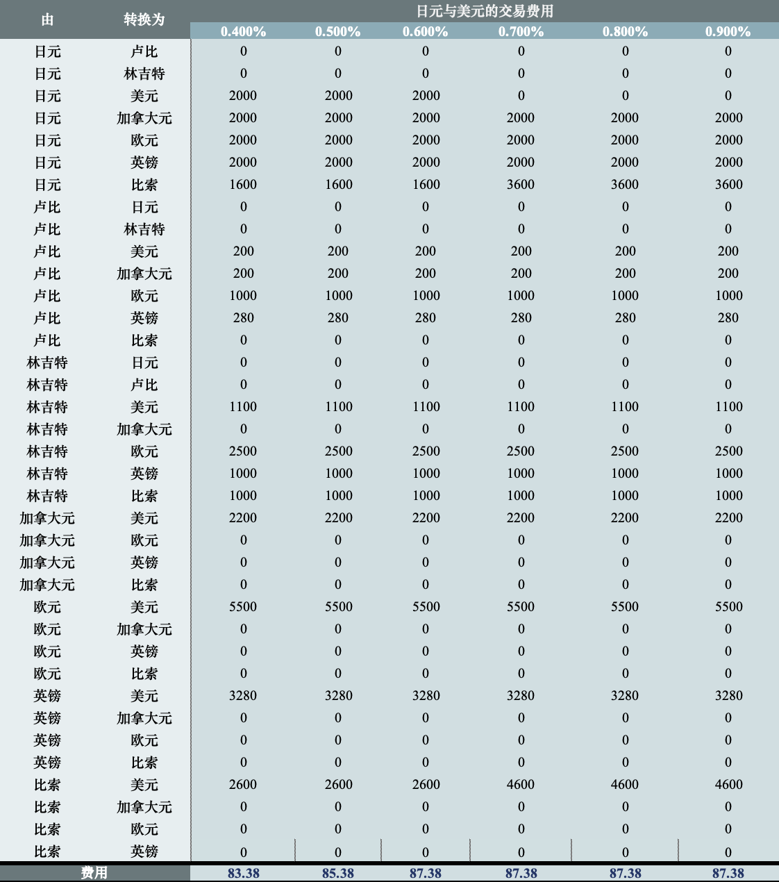

根据敏感性分析，日元和美元的交易费用变化的临界值在0.6%，我们可以看到，该变量超过0.6%时，日元直接转化美元的成本过高时，杰克应该将价值2000千美元的日元通过转化为比索进而再转化为美元而不是直接把这些日元换为美元。在改变量增加时，最优费用也是在增加的，在超过0.6%后，最有费用保持在87.38（千美元）。

接下来考虑加拿大元与欧元的交易费用：
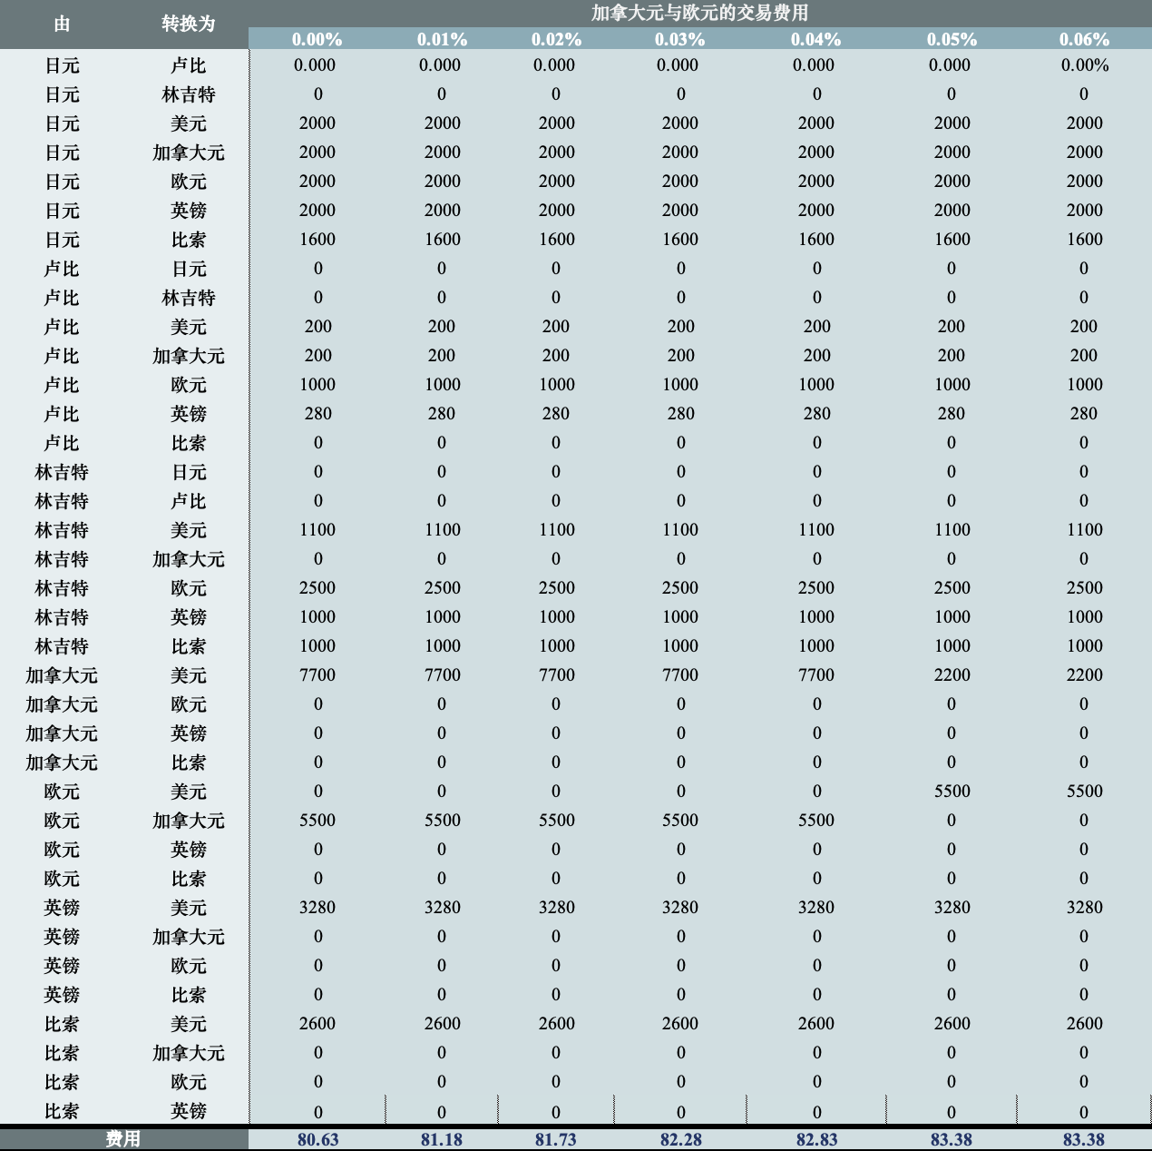
根据敏感性分析，加拿大和欧元的交易费用变化的临界值在0.5%，我们可以看到，该变量低于0.5%时，欧元直接转化为美元的已经不再具有吸引力，杰克应该将价值5500千美元的欧元通过转化为加拿大元进而再转化为美元而不是直接把这些欧元换为美元。在改变量减小时，最优费用也是在减小的。

最后来考虑欧元和美元的交易：
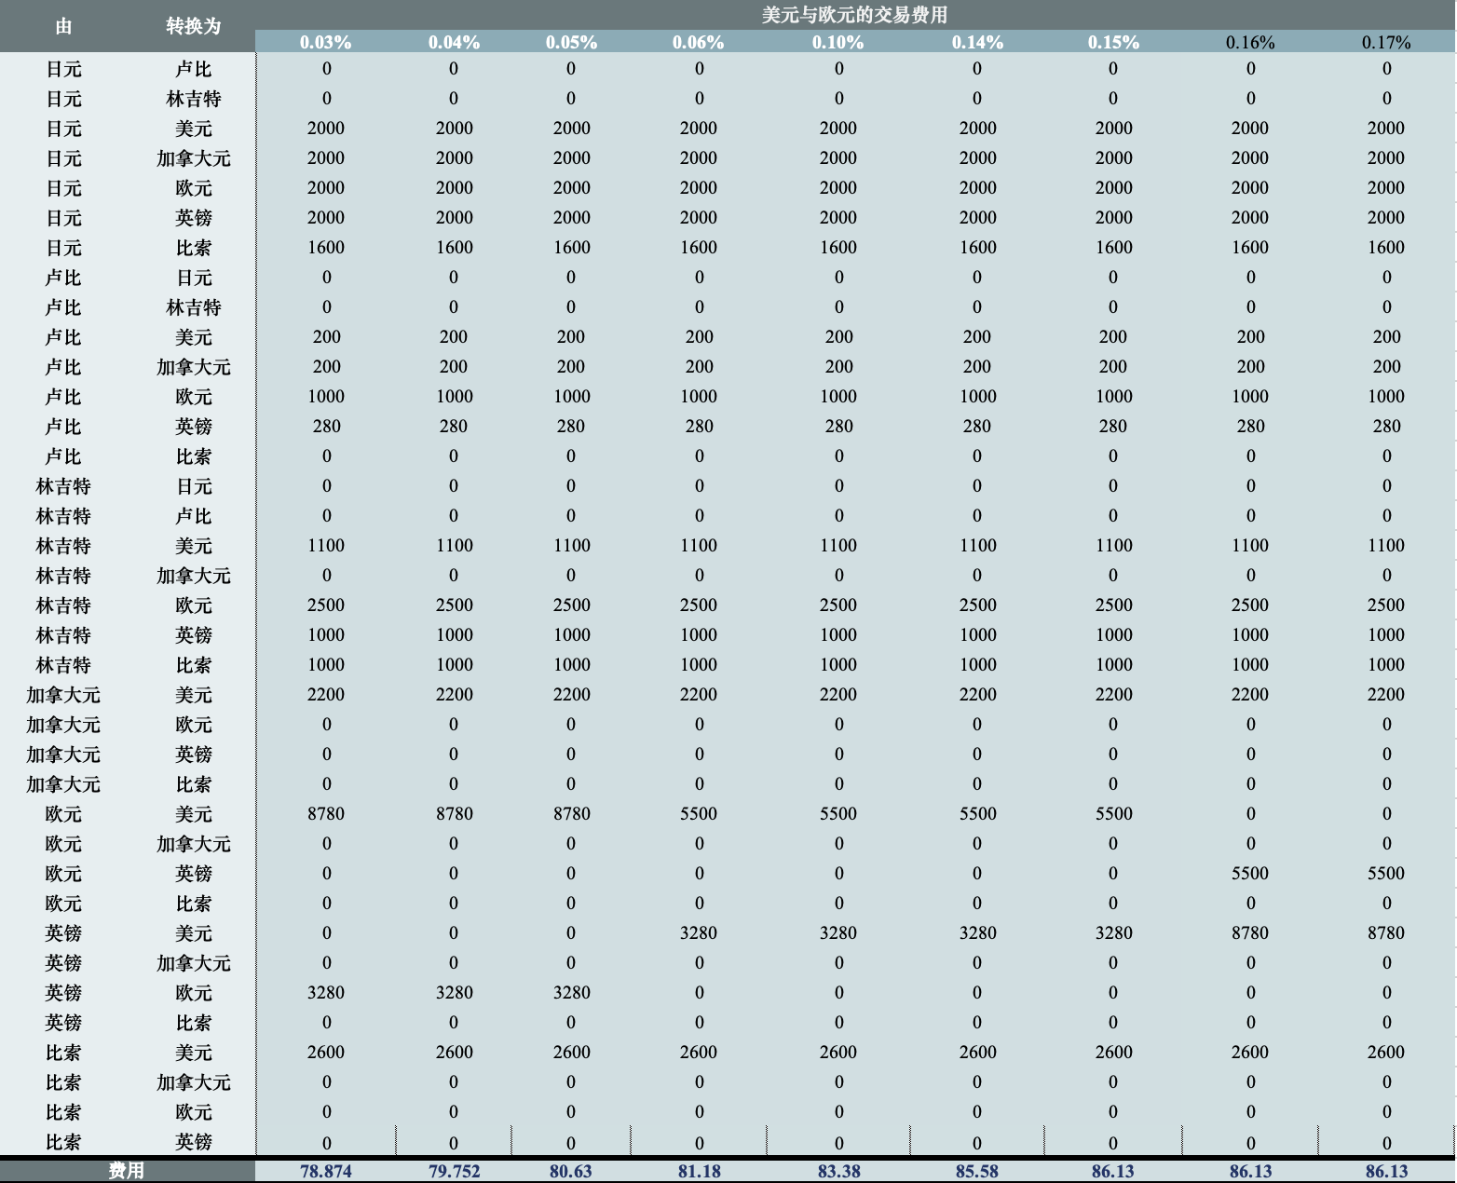
美元和欧元的交易费用变化的临界值在0.05%和0.15%，我们可以看到，该变量低于0.05%时，英镑直接转化为美元的已经不再具有吸引力，杰克应该将价值3280千美元的英镑通过转化为欧元进而再转化为美元而不是直接把这些英镑换为美元。在改变量减小时，最优费用也是在减小的。该变量超过0.15%时，欧元直接转化美元的成本过高时，杰克应该将价值5500千美元的欧元通过转化为英镑进而再转化为美元而不是直接把这些欧元换为美元。在改变量增加时，最优费用保持在86.13（千美元）。

考虑多元交易策略
杰克固然是个听话能干的员工，但他也考虑到集中所有资金于美元可能具有风险；在国际贸易的实践中，将一定量的资金投资于多国的资产有诸多好处，比如可以分散风险、进行货币汇率风险管理、充分利用市场机会。根据他的判断，杰克认为欧元同样也是相对值得青睐的资产，但同时杰克也担心擅自主张引致的风险而招致上级的不满，因此综合来看杰克只能在确定货币交易策略前设置心理底线——即兑换的欧元在资产总价值的占比不能超过事先设定的上限。
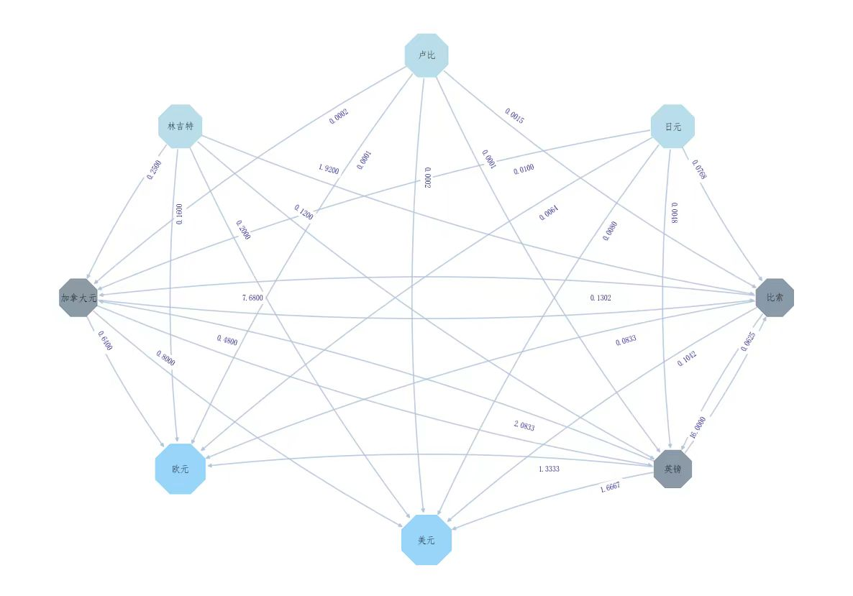
在这样的设定下，杰克则需要考虑美元和欧元两个汇点。我们考虑杰克基于欧元资产的判断形成的不同预期而设置的不同欧元兑换上限，考虑上限从10%变动到100%下最优解的变化，欧元兑换数量（单位：千美元）和兑换总费用（单位：千美元）的变化如下图所示。

从上图可以看出，随着欧元在总价值占比上限的不断放松，欧元的兑换数量在上限从10%放松到60%时逐渐提高，兑换总费用也逐渐下降。当上限放松到60%及以后时，上限的提高并不使最优解改变，也即这一上限不再对最优解形成紧约束。此时杰克应该兑换出价值为8780千美元的欧元，占比为总资产价值的52.26%，兑换总费用为76.24千美元。
具体而言，不同上限约束下杰克的最优解如下表所示。观察到如上折线图中兑换总费用并不是随着上限的放松而全程线性减少的，但它是分段线性递减的。从下表可以看出，分段线性递减是在上限放松时流量从费用更高的通路转移到费用更低的通路。具体而言，表中结果呈现的是原本从欧元流向美元的数量先减少；该弧减少为零流弧之后，原先流向美元的英镑转而流向欧元，直到英镑流向美元的通路变为零流弧时，达到在同时考虑美元和欧元两个汇点的模型下可能的最优解。这两阶段费用的衰减反映到兑换总费用上即体现为，总费用分段衰减，最终平稳；同时欧元兑换数量不断上升，直到平稳。
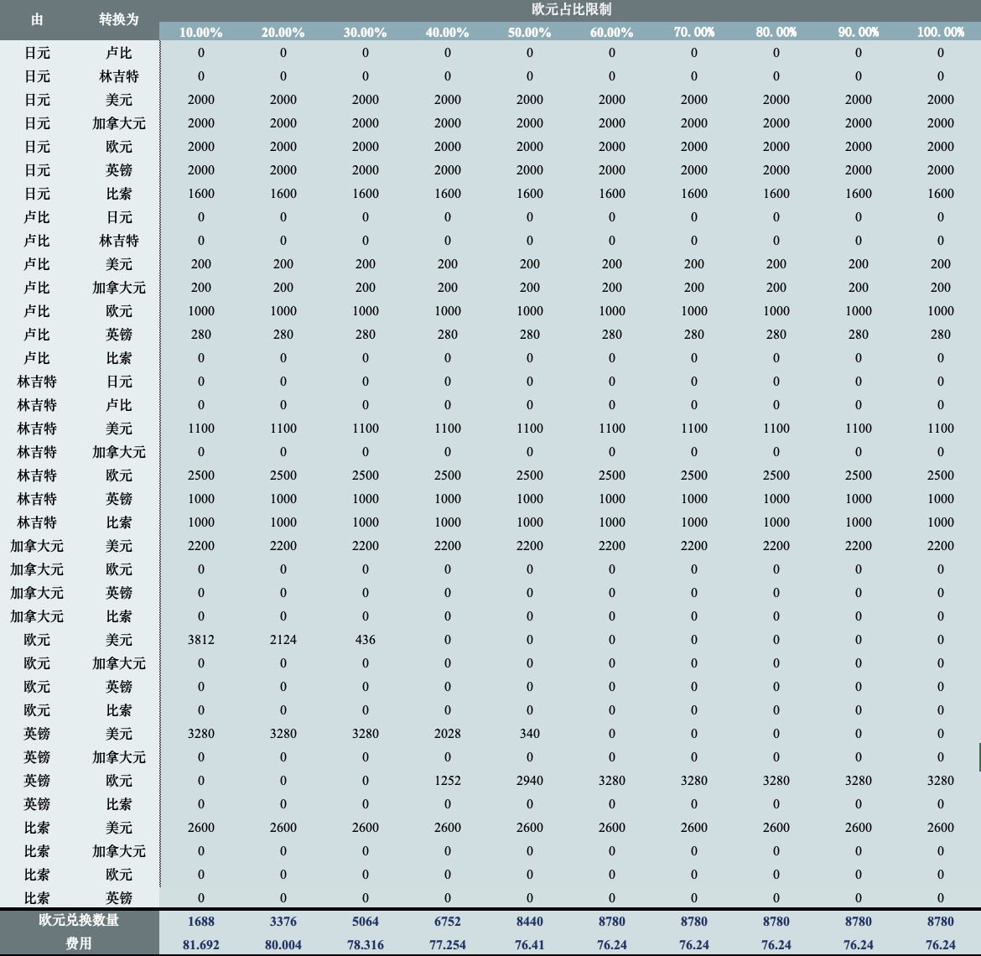
这一情境具有丰富的经济学直觉和解释。在额外考虑兑换为欧元时，杰克相较于之前多了选择，因此兑换总费用必定不大于选择更少的情形。同时，兑换欧元的上限不断放松时，杰克的选择范围也在不断扩大，兑换总费用随之降低；当上限放松到不构成紧约束时，进一步放松上限并不会对最优选择再造成影响，因此不改变最优解。综上，这一情境充分体现了选择的经济价值。

